附件3

云面试考生须知

一、面试设备与环境要求

（1）网络环境：确保房间宽带或无线网络畅通，用于监控的手机网络信号强，确保面试期间不间断，面试视频顺利上传。为确保设备终端正常在线，建议电脑及移动终端使用不同上网方式，考试期间保持移动终端无通讯呼入（无通讯呼入方式小提醒：呼叫转移、手机管家来电拦截、退出微信等通讯软件登录等方式，建议考生根据各自移动终端实际情况采取措施）。

（2）考生端硬件要求：

①考生自备两张白纸、笔、带有麦克风、摄像头（建议使用USB摄像头）和储电功能的电脑（建议使用笔记本电脑），电脑配置要求：

1.操作系统：Windows 7（含）以上；

2.内存：4G（含）以上（可用内存至少2G以上）；

3.网络：确保可连接互联网且网络稳定，尽量使用有线连接；

4.摄像头：计算机自带摄像头或外接摄像头；

5.麦克风：具有收音功能的麦克风或外接麦克风。

②一台带清晰摄像和录音功能的移动终端，须确保电力充足（手机或平板电脑皆可，安卓系统）。

（3）考生端软件要求：电脑终端安装谷歌浏览器，没有的请到谷歌浏览器官网https://www.google.cn/chrome/下载；移动终端安装“太亚云面试”APP客户端，没有安装的可以扫描下方二维码下载安装（使用安卓设备）。



安卓客户端

（4）环境要求

考生所在的面试环境应为光线充足、封闭、无其他人、无外界干扰的安静场所。考生应调整好位置，确保上半身能够在摄像范围中。考生不得使用滤镜等可能导致本人严重失真的设备，妆容不宜夸张，不得遮挡面部（不得戴口罩）。

二、系统操作流程

（一）自测环节

环境自测由考生自主完成，不限制测试次数，考生可进行多次测试以保证符合面试环境设置要求。

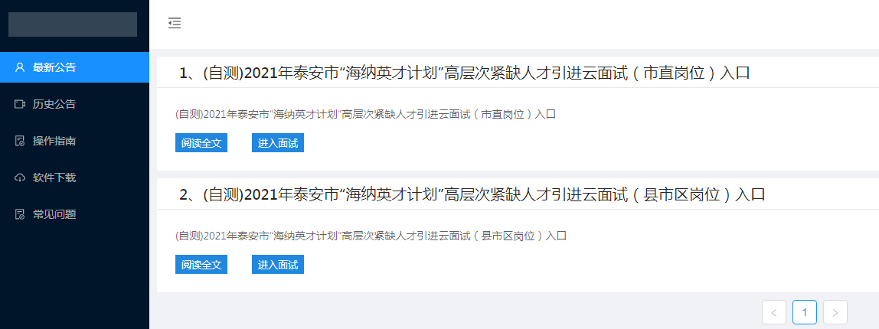（1）打开电脑,关闭360卫士、腾讯电脑管家、联想等杀毒软件,打开电脑**谷歌浏览器，**登入网址https://ms.gd-pa.cn/batch/newBatch。

（2）考生选择对应自测入口进入个人登录页面。输入考生手机号（**默认与报名所填个人手机号一致**），身份类型选择：考生，输入验证码，获取手机验证码后登录。

提示无账号或者收不到手机验证码的考生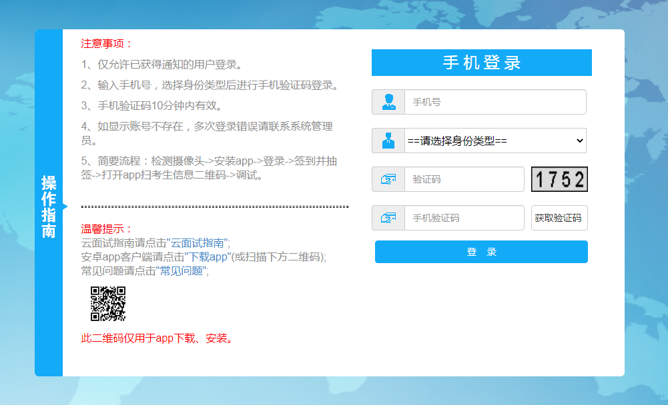，请联系处理，电话：0757-82133871。

（3）登录后显示考试须知，考生自主阅读并点击“已阅并确认”后进入下一步。

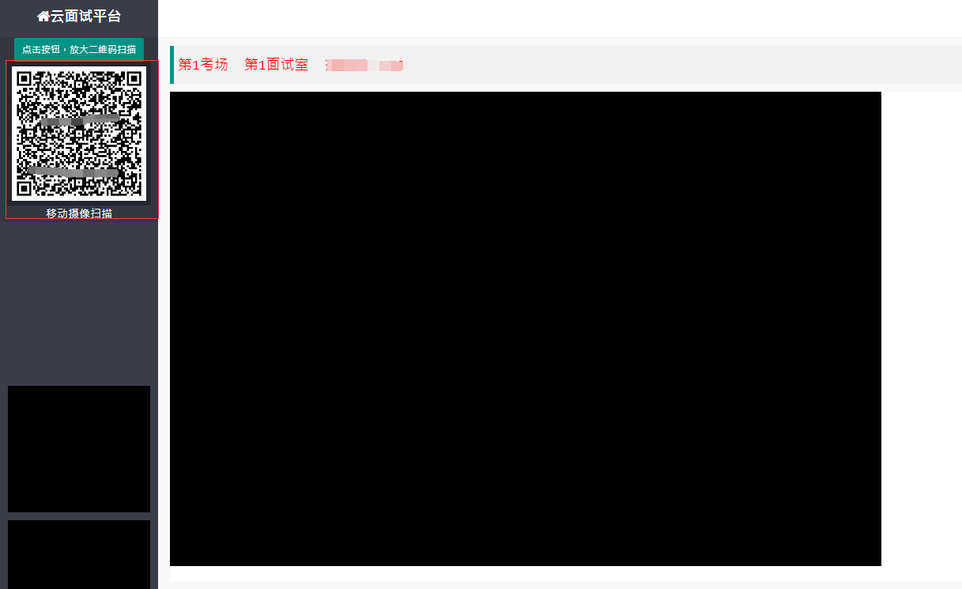（4）考生通过移动终端**“太亚云面试”APP**对准电脑浏览器页面左上角考生信息二维码进行扫描（扫描不成功的可点击放大二维码图片），打开手机摄像头。

**（5）正式面试时，电脑需紧靠墙角摆放，考生周边不得出现书籍、与考试无关的电子设备等物品，电脑摄像头画面需包含房间屋门。将移动终端置于考生侧后方，确保移动终端能清晰拍摄考生侧面、手部和电脑完整屏幕。如因考生不按照要求操作，导致考官在评判时认定有作弊行为，责任由考生自负。**

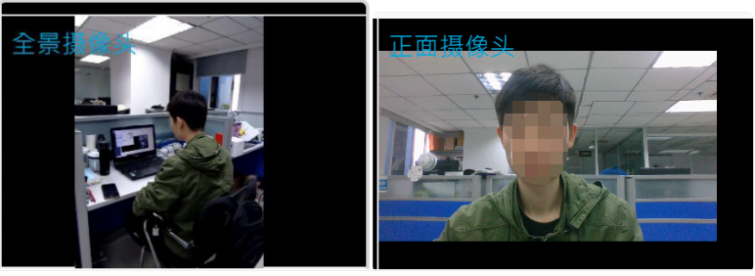

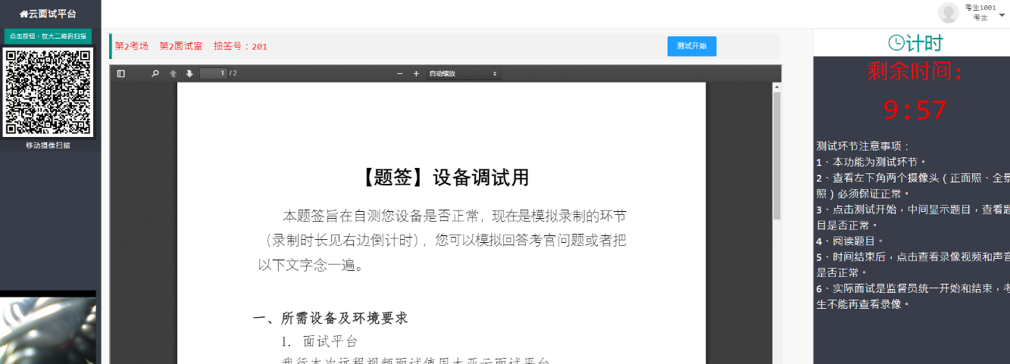（6）考生点击页面“测试开始”按钮，系统弹出自测试题画面并开始录制考生答题视频，屏幕右上角显示面试时间倒计时，考生面对**电脑摄像头**模拟答题。

（7）答题时间到，考试自动结束，考试视频自动上传云平台，考生点击页面“查看录像”按钮，查看个人答题视频中**电脑摄像头拍摄视频和移动终端拍摄的视频、声音**是否正常，确认正常后点击页面右下角“视频正常”按钮，完成个人自测。如视频或声音异常，请检查个人设备后再次测试，直至视频和声音均正常（**务必答满3分钟，否则无法查看录像**）。

（二）模拟考试

请考生登录“太亚云面试”在线面试系统，进行模拟试测。

考生进入网络面试室后，根据监督员要求配合进行设备调试、考试环境、考生身份检查。系统调试和验证结束后，禁止考生最小化系统页面操作其他系统或浏览其他网页，等待开考。开始面试时，页面出现评委图像并开始计时，考生面对摄像头进行面试。

面试结束，考生退出系统。如在面试期间考生网络或摄像出现中断，考生可自行检查并恢复网络和摄像正常，在网络和摄像恢复后面试继续。

【注意】考生自主试测和模拟试测是发现考生电脑设备、移动设备和网络环境是否存在问题并解决问题的关键环节。解决设备或网络环境问题需要充足时间，**请考生务必认真参加自主试测和模拟试测，确认所有面试相关设备正常！**因考生个人原因不参加前期相关试测，正式面试前或参加面试时才发现设备或网络环境问题，导致无法正常参加或完成的，由考生自行承担责任。**模拟试测顺利完成后，建议不再将电脑设备作其他用途；正式面试前，建议提前开机，再次检测好电脑设备。**

（三）正式面试

1.登录账号为考生个人基本情况表所填的手机号，面试全程请确保为本人，如发现替考、作弊等违纪行为，取消面试资格。

2.考生登录“太亚云面试”在线面试系统，点击“已阅并确认”按钮、进入抽签界面，待电脑抽签完后，点击“进入面试室”，等待开考。

3.面试开始前，请考生在系统确认个人信息并抽面试顺序号，未进行抽签的考生，则由系统进行随机抽签。在仔细阅读考试规则后，请等候服务器发送开始指令。

4.面试开始后，考生进入面试界面，此时系统会自动开始计时和视频录制，面试全程请讲普通话。

5.请所有考生按规定时间及入口登录网上面试系统进行签到候考；未在规定时间内登录“太亚云面试”在线面试系统并签到进入待考或面试中途强行退出系统的，均按放弃处理。

6.考生因电脑故障、断网、断电、账号错误、未按时参加自主试测和模拟试测等非系统技术问题导致无法正常面试以致影响面试成绩评定的，由考生自行承担责任。每一个考生账号只允许单端登录。

三、技术支持

请考生按本须知指引熟悉整个云面试流程，如使用过程中有任何技术问题请咨询技术电话400-887-3786或0757-82133872，亦可扫描技术咨询服务码进入公众号咨询。

**技术咨询服务码**

